FICHA DE AVALIAÇÃO SUMATIVA | 2 | NÍVEL 2

GUIÃO DE CONSTRUÇÃO DA FICHA DE AVALIAÇÃO SUMATIVA 2
TEMA: SUSTENTABILIDADE NA TERRA

CONTEÚDOS | TIPOLOGIA DE ITENS | NÍVEIS COGNITIVOS | CLASSIFICAÇÃO | BALANÇO
• Fatores abióticos  • Interações entre os seres vivos  • Teias alimentares | • Itens de seleção:  – escolha múltipla;  – verdadeiro/ falso;  – associação / correspondência.  • Itens de construção:  – resposta restrita. | Conhecimento  Compreensão  Aplicação | • Fatores abióticos – 32%  • Interações entre os seres vivos – 34%  • Teias alimentares – 34% | Conhecimento – 49%  Compreensão – 35%  Aplicação – 16%

MATRIZ DE OBJETIVOS-CONTEÚDOS: SUSTENTABILIDADE NA TERRA
CONTEÚDOS | NÍVEIS COGNITIVOS |  |  |  |  |  | TOTAL
CONTEÚDOS | CONHECIMENTO |  | COMPREENSÃO |  | APLICAÇÃO
CONTEÚDOS | QUESTÃO | COTAÇÃO | QUESTÃO | COTAÇÃO | QUESTÃO | COTAÇÃO | QUESTÃO | COTAÇÃO
• Fatores abióticos | I – 1  I – 4  I – 5  I – 6 | 5  5  6  6 | I – 2  I – 3 | 5  5 |  |  | 6 | 32%
• Interações entre os seres vivos | II – 3  II – 4  II – 5 | 5  5  6 | II – 1  II – 2 | 5  5 | II – 6 | 8 | 6 | 34%
• Teias alimentares | III – 4  III – 5 | 5  6 | III – 1  III – 2  III – 3 | 5  5  5 | III – 6 | 8 | 6 | 34%
TOTAL | 9 | 49% | 7 | 35% | 2 | 16% | 18 | 100%

FICHA DE AVALIAÇÃO SUMATIVA | 2 | NÍVEL 1

Nome: _________________________________________ N.º: ______ Turma: ______ Data: ____/ ____/ ____

Grupo I
O gráfico da figura 1 representa a relação entre a temperatura ambiente e a temperatura corporal de dois seres vivos, a marmota e o crocodilo.
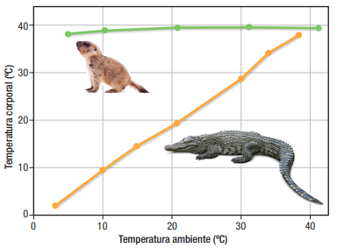

Figura 1
Na resposta aos itens 1. a 4., seleciona a única opção que permite obter uma afirmação correta.
1. A marmota é um mamífero...
(A) poiquilotérmico pois a temperatura corporal varia com a temperatura ambiente.

(B) homeotérmico pois a temperatura corporal varia com a temperatura ambiente.

(C) homeotérmico pois possui temperatura corporal constante.

(D) poiquilotérmico pois possui temperatura corporal constante.

2. A temperatura que provoca a morte ao crocodilo...
(A) encontra-se entre os 30 ºC e os 40 ºC.

(B) é inferior a 35 ºC.

(C) é entre 5 ºC e 30 ºC.

(D) encontra-se abaixo dos 2 ºC.

3. A temperatura é fator...
(A) abiótico que condiciona a sobrevivência de marmota acima dos 50 ºC.

(B) biótico que condiciona a sobrevivência de marmota acima dos 50 ºC.

(C) abiótico que condiciona a sobrevivência de marmota abaixo dos 50 ºC.

(D) biótico que condiciona a sobrevivência de marmota abaixo dos 50 ºC.

4. Os nenúfares são plantas...
(A) mesófilas.

(B) hidrófilas.

(C) higrófilas.

(D) xerófilas.

5. Completa o texto com uma das opções apresentadas entre parêntesis.
O mocho é um animal ___(A)___ (noturno / diurno). Já as baratas podem ser classificadas em ___(B)___ (lucífilas / lucífugas) pois procuram a ___(C)___ ( luz / obscuridade).
(A) _________; (B) _________; (C) _________.
6. Indica o que se entende por plantas heliófilas.
_________________________________________________________________________________________ _________________________________________________________________________________________
_________________________________________________________________________________________
Grupo II
Na figura 2 observamos uma relação biótica entre uma chita e uma impala.
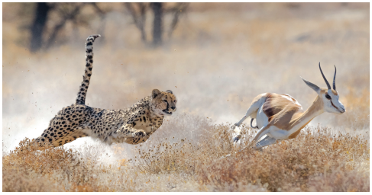

Figura 2
Na resposta a cada um dos itens de 1. a 3., seleciona a única opção que permite obter uma afirmação correta.
1. A chita e a impala estabelecem uma relação...
(A) interespecífica de competição.

(B) interespecífica de predação.

(C) intraespecífica de predação.

(D) intraespecífica de competição.

2. A impala é...
(A) a presa, tal como o leão.

(B) o predador e o leão a presa.

(C) a presa e o leão o predador.

(D) o predador, tal como o leão.

3. A cooperação é uma relação na qual ambas as espécies são...
(A) beneficiadas, como os pinguins.

(B) prejudicas, como os pinguins.

(C) prejudicas, como as chitas e as impalas.

(D) beneficiadas, como as chitas e as impalas.

4. Faz corresponder cada um dos elementos expressos na coluna I, à respetiva expressão, que consta da coluna II. Utiliza cada letra e cada algarismo apenas uma vez.

Coluna I | Coluna II
a) Mutualismo  b) Herbivoria  c) Cooperação  d) Competição  e) Canibalismo | 1 – A vaca alimenta-se de plantas.  2 – Aves limpam o dorso de gnus.  3 – Leões lutam pela fêmea.  4 – Nas colmeias as abelhas desempenham diferentes funções.  5 – O louva-a-deus fêmea após a reprodução mata e come o macho.

a) ______; b) ______; c) ______; d) ______; e) ______.
5. Indica três adaptações dos leões que lhes facilitam a obtenção de alimento.
_________________________________________________________________________________________
_________________________________________________________________________________________
_________________________________________________________________________________________
6. Refere duas formas de aumentar o número de indivíduos numa população.
_________________________________________________________________________________________
_________________________________________________________________________________________
_________________________________________________________________________________________

Grupo III
A figura 3 representa esquematicamente uma teia alimentar num ecossistema terrestre.
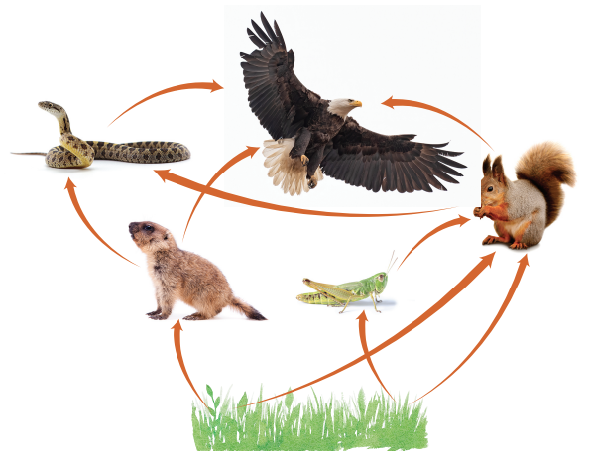

Figura 3

Na resposta a cada um dos itens de 1. a 4., seleciona a única opção que permite obter uma afirmação correta.
1. Na teia alimentar da figura 3, a marmota é um...
(A) consumidor de primeira ordem.

(B) produtor de primeira ordem.

(C) produtor de segunda ordem.

(D) consumidor de segunda ordem.

2. Atendendo à figura 3, o gafanhoto ocupa o...
(A) quarto nível trófico.

(B) terceiro nível trófico.

(C) segundo nível trófico.

(D) primeiro nível trófico.

3. A águia, na teia alimentar da figura 3, é um ser vivo...
(A) autotrófico pois produz o seu próprio alimento.

(B) autotrófico pois consome outros seres vivos.

(C) heterotrófico pois produz o seu próprio alimento.

(D) heterotrófico pois consome outros seres vivos.

4. Na teia alimentar representada na figura 3, não estão representados os...
(A) decompositores que transformam a matéria mineral em orgânica.
(B) decompositores que transformam a matéria orgânica em mineral.
(C) produtores que transformam a matéria orgânica em mineral.
(D) produtores que transformam a matéria mineral em orgânica.
5. Completa o texto com uma das opções apresentadas entre parêntesis.
As ervas são organismos ___(A)___ (autotróficos / heterotróficos) uma vez que transformam matéria ___(B)___ (orgânica / inorgânica) em ___(C)___ (orgânica / inorgânica).
(A) _________ ; (B) _________; (C) _________ .
6. Indica duas ações humanas que condicionam as teias alimentares numa zona perto de ti.
_________________________________________________________________________________________
_________________________________________________________________________________________
_________________________________________________________________________________________
_________________________________________________________________________________________
_________________________________________________________________________________________
_________________________________________________________________________________________
FIM

 | Grupo I |  |  |  |  |  | Grupo II |  |  |  |  |  | Grupo III |  |  |  |  |  | Total
Questão | 1. | 2. | 3. | 4. | 5. | 6. | 1. | 2. | 3. | 4. | 5. | 6. | 1. | 2. | 3. | 4. | 5. | 6. | 18
Cotação | 5 | 5 | 5 | 5 | 6 | 6 | 5 | 5 | 5 | 5 | 6 | 8 | 5 | 5 | 5 | 5 | 6 | 8 | 100

ANÁLISE DA FICHA DE AVALIAÇÃO SUMATIVA 2 | NÍVEL 2
TEMA: SUSTENTABILIDADE NA TERRA

DISTRIBUIÇÃO DOS RESULTADOS
POR CLASSIFICAÇÃO (%) |  |  |  |  | POR NÍVEIS COGNITIVOS
0-29 | 30-49 | 50-74 | 75-89 | 90-100 | CONHECIMENTO | COMPREENSÃO | APLICAÇÃO

DISTRIBUIÇÃO DOS RESULTADOS
POR CONTEÚDOS
• Fatores abióticos | • Interações entre os seres vivos
• Teias alimentares

INTERPRETAÇÃO DOS RESULTADOS
• Temáticas com mais êxito:

• Possíveis causas:
• Temáticas com maiores dificuldades:

• Possíveis causas:
• Níveis cognitivos com mais êxito:

• Possíveis causas:
• Níveis cognitivos com maiores dificuldades:

• Possíveis causas:

